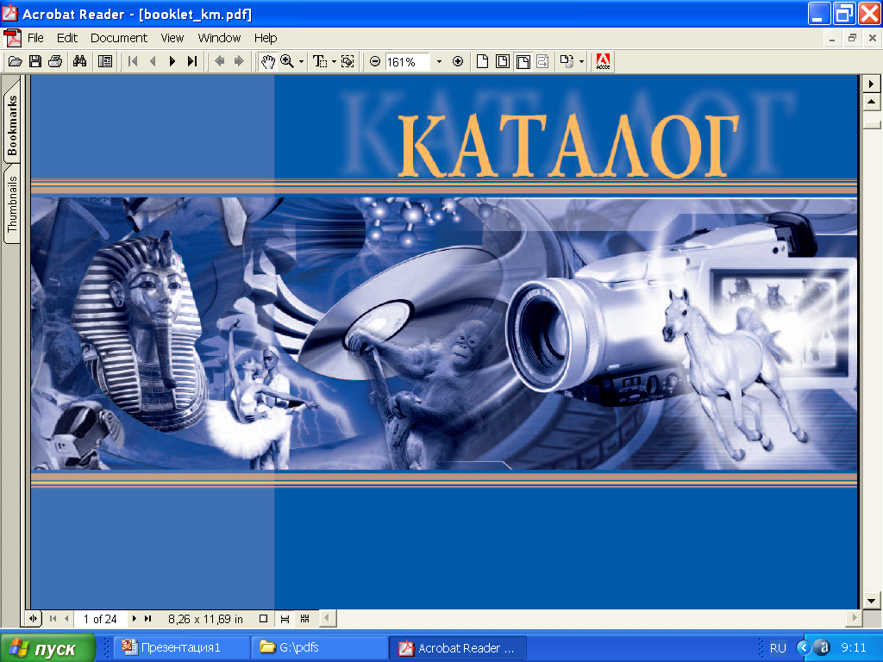

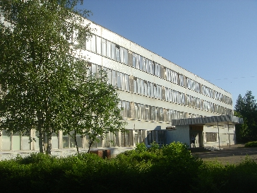

ПУБЛИЧНЫЙ ДОКЛАД

Муниципального общеобразовательного учреждения
Раменская
средняя общеобразовательная
школа № 19

2010-2011

- Общая характеристика учреждения.
Тип учреждения: общеобразовательное
Вид учреждения: средняя общеобразовательная школа
Статус: муниципальное
МОУ СОШ № 19 осуществляет образовательную деятельность на основании лицензии РО № 019489 выданной 07.12.2010 Министерством образования Московской области, срок окончания действия лицензии 07.12.2015 года.
Контингент учащихся состоит в основном из детей, проживающих в микрорайоне школы . В 2009-2010 учебном году в школе обучалось 1007 учеников (на первое сентября 2009 года), в течение года контингент обучающихся уменьшился на 1,5% в основном в связи с переездом родителей на новее место жительства.
На конец учебного года в школе обучалось 989 учащихся: в начальной школе 509 учеников, в основной 408 ученика, в средней 72 ученика. Для 86 учеников школы русский язык не является родным.
В школе сложный социальный состав семей (см.приложение №3).
Директор образовательного учреждения: Накрайникова Нина Николаевна.
Заместители директора ОУ по направлениям: Волкова Валентина Александровна по учебно-воспитательной работе, Захваткина Галина Викторовна по воспитательной работе, Попова Галина Михайловна по научно-методической работе, Плеханов Василий Павлович по безопасности.
Управление школой носит государственно-общественный характер. Основными органами и формами коллегиального управления и самоуправления в школе являются: Управляющий совет школы, общешкольная конференция, общее собрание трудового коллектива, общешкольный родительский комитет, педагогический совет школы, совет старшеклассников.
В школе действует Программа развития школы рассчитанная до 2011 года (см приложение №1).
- Особенности образовательного процесса.
На начальной ступени образования школа реализует базовые и расширенные образовательные программы, на ступени основного образования - базовые и расширенные образовательные программы, а также программы углубленного изучения, на ступени среднего образования – базовые, расширенные образовательные программы и программы профильного обучения. (см приложение №2). В качестве дополнительного предмета школа предлагает курс «Духовное краеведение Подмосковья» в 9-х классах.
Изучение иностранных языков в школе начинается со второго класса начальной школы и осуществляется согласно БУП – 2004. В школе изучается два иностранных языка: французский (в параллели 6-х и 9-х классов) и английский (в параллелях 2-х, 3-х, 4-х, 5-х, 7-х, 8-х,10-х и 11-х классов). Для учащихся, не изучавших иностранный язык в начальной школе организуются группы по изучению иностранного языка, которые обучаются в пятом классе по особой программе, позволяющей компенсировать отставание от требований государственного стандарта. Организация обучения иностранному языку учащихся, изучавших другой иностранный язык, и прибывших для обучения в нашу школу, строится в виде индивидуальной образовательной траектории по согласованию с родителями.
В 2011 году завершился этап формирования адаптивного пространства школы. (см. приложение №3).
В ходе реализации образовательной программы педагогами школы применяются следующие технологии: технология педагогической поддержки, технологии на основе деятельностного подхода в обучении, ИКТ – технологии, интерактивные технологии, личностно-ориентированное обучение, технологии здоровьесбережения, технологии на основе проектного метода. (см приложение №4)
В блоке дополнительного образования 17 объединений. Всего в системе дополнительного образования школы и вне школы занималось в 2010-2011 учебном году – 761 (76%) человек, продолжился рост количества учащихся занимающихся в системе дополнительного образования школы (20%).
В школе сложилась стабильная и разнообразная система внеклассной и внеурочной деятельности: традиционным стало проведение творческих конкурсов и выставок работ учащихся (музыка, ИЗО, технология), школьной спартакиады по игровым видам спорта, проведение Дней здоровья, предметных недель, литературных гостиных, дискуссионных клубов по научным, политическим и правовым вопросам, уроков мужества, посвященных Победе в Великой Отечественной войне, общешкольных мероприятий, проводимых в форме КТД, ко Дню учителя, Новому году, Дню защитника Отечества, 8 марта, Масленице, праздник последнего звонка. Формированию положительного имиджа школы способствует, проводимый ежегодно праздник Встречи выпускников. В ходе проведения праздника бывшие выпускники знакомятся с достижениями школы, для них проводится мини-уроки, экскурсия по школе, праздничный концерт. В программу праздника входит также общение выпускников с ветеранами педагогического труда школы и педагогами, работающими в нашей школе на современном этапе
Психолого-медико-педагогическое сопровождение представляет собой систему диагностики и коррекции возможных затруднений в образовании и социализации учащихся. Логопед работает с учащимися начальной школы, начиная работу с будущими первоклассниками. Психологическое образование имеют 30 % учителей начальной школы, что позволяет своевременно диагностировать проблемы социализации и формирования навыков учебного труда. Выпускники начальной школы, а также педагоги следующей ступени, по итогам психологического тестирования психолога, получают информацию о сформированных на момент окончания начальной школы учебных возможностях, их реализации, уровне самооценки и мотивации учащихся. Рекомендации психолога используют в своей работе классные руководители, учителя-предметники и дополнительного образования. Психолог принимает участие в формировании классов предпрофильной подготовки и профильного обучения, помогает в профориентации учащихся, работает с классными руководителями по вопросам формирования классного коллектива и коррекции психологического климата в классе, проводит тренинговые занятия с учащимися ККО. Социальный педагог школы работает с неблагополучными семьями, детьми группы риска, детьми, оставшимися без попечения родителей.
Внутришкольная система оценки качества образования заключается в системе проблемного анализа работы всех подразделений школы. Августовский педагогический совет традиционно посвящен анализу работы за предыдущий учебный год. (см приложение №5)
- Условия осуществления образовательного процесса.
Школа работает в две смены. В первую смену (занятия с 8.00) обучаются 1,2,5,7,8,9,10 и 11 классы (715 человек), во вторую смену (занятия с 13.00) обучаются 2,4 и 6 классы (294 человека).
Учебно-материальная база школы представлена функциональными кабинетами физики, химии, биологии, географии, информатики, математики, русского языка и литературы, начальных классов, ОБЖ, спортивным залом, библиотекой с читальным залом, мастерскими обслуживающего и технического труда, спортивной площадкой на территории школы, столовой и актовым залом. Школа оснащена необходимыми ресурсами для реализации учебного плана. (см приложение). Школа имеет два компьютерных класса, компьютеры объединены в локальную сеть, имеют безлимитный выход в Интернет. Школа обеспечена педагогическими кадрами на 100%, средний возраст педагогов школы 41 год. (см Приложение №3)
- Результаты деятельности учреждения.
(см Приложение № 5)
По результатам медицинских осмотров 52% учащихся школы практически здоровы, имеют отклонения в состоянии здоровья 34%, имеют существенные заболевания 13%, являются инвалидами 1%. В течение учебного года в школе проводился углубленный осмотр учащихся 1,4,7,8,9,11 узкими специалистами. Также были осмотрены дети, находящиеся на диспансерном учете у специалистов. Проведена флюорография подростков 15 и 17 лет, ЭКГ девочек 9 и 11 классов. Регулярно проводились прививки по возрасту и по эпидемиологическим показаниям. Против гриппа в этом году были привиты 472 ученика.
. В школе организована группа ОФП, в рамках которой проводятся альтернативные занятия физической культурой для учащихся, освобожденных от занятий в бассейне и на лыжах.
. Результатом работы школы по сохранению и укреплению здоровья учащихся можно считать отсутствие эпидемий инфекционных заболеваний.
- Социальные активность и внешние связи учреждения.
Школа сотрудничает в ходе реализации образовательной программы с заводом «Энергия», в/ч 74048, центром творчества детей и юношества «Эврика», филиалами городской библиотеки.
В рамках работы кружка технического труда МДОУ №60 была оказана шефская помощь. Администрация МДОУ № 60 г. Раменское выразила официальную благодарность учащимся 5-6 классов за изготовление выносного материала - лопаток для детей дошкольного возраста.
Учащиеся школы традиционно принимают участие в вахте Памяти оказывая шефскую помощь ветеранам.
- Финансово-экономическая деятельность.
Финансирование образовательного процесса осуществляется из регионального бюджета, а также за счет привлеченных средств. За счет этих средств в школе в летний период был проведен капитальный ремонт вестибюля школы, косметический ремонт кабинетов №20 и №13, частичный косметический ремонт мест общего пользования.
Школа оказывает платные услуги по подготовке детей к школе. В 2010-2011 году на эти средства были приобретены 2 мультимедийных проектора.
- Заключение. Перспективы и планы развития.
В 2011 году школа переходит на обучение первоклассников по ФГОС второго поколения. В связи с этим:
  - в Программу развития школы необходимо внести изменения;
  - необходимо разработать план расширения и рационального использования помещений школы для реализации внеурочной деятельности и введения третьего урока физической культуры;
  - скорректировать программу повышения квалификации и аттестации педагогов школы, для приведения ее в соответствие с новой процедурой аттестации педагогических кадров, и создания условий для сохранения высокого уровня компетентности педагогов школы.

